FACULDADE VIDAL
Curso de Graduação em (Nome do Curso)

Nome do Aluno

TÍTULO DO ARTIGO: subtítulo (se houver)

Limoeiro do Norte
2023

NOME DO ALUNO

TÍTULO DO ARTIGO: subtítulo (se houver)

Trabalho de Conclusão de Curso apresentado como exigência parcial para obtenção do grau de Bacharel em Nome do Curso,, na disciplina TCC II, na Faculdade Vidal.

Orientador(a): Professor(a) Nome do Professor
Coorientador(a): Professor(a) (se houver)

Limoeiro do Norte
Ano

NOME DO ALUNO

TÍTULO DA MONOGRAFIA : subtítulo (se houver)

Trabalho de Conclusão de Curso apresentado como exigência parcial, na disciplina TCC II, para obtenção do grau de Bacharel em Nome do Curso, na Faculdade Vidal.

Data de aprovação: _______/ _______/__________

_________________________________
Profº. Nome...
Orientador – Faculdade Vidal

_________________________________
Profº. Nome...
Membro - Faculdade Vidal

_________________________________
Profº. Nome...
Membro - Faculdade Vidal

Limoeiro do Norte – Ceará
2023

TÍTULO: subtítulo (se houver)

Nome do Aluno

RESUMO

Apresentação concisa dos pontos relevantes de um texto, isto é, objetivos, metodologia, resultados e conclusões. Deve ser redigido em parágrafo único, justificado, na terceira pessoa do singular, com verbo na voz ativa, em frases correntes, sem enumeração de tópicos, num total de 150 a 500 palavras. A frase de abertura deve explicar o tema do trabalho. Todo o resumo deverá ser digitado com espaço simples.

Palavras-chave: Até 5 palavras chave.

1 INTRODUÇÃO

Parte inicial do artigo na qual devem constar a delimitação do assunto tratado, os objetivos da pesquisa e outros elementos necessários para situar o tema do artigo. Parte inicial do artigo na qual devem constar a delimitação do assunto tratado, os objetivos da pesquisa e outros elementos necessários para situar o tema do artigo. Parte inicial do artigo na qual devem constar a delimitação do assunto tratado, os objetivos da pesquisa e outros elementos necessários para situar o tema do artigo. Parte inicial do artigo na qual devem constar a delimitação do assunto tratado, os objetivos da pesquisa e outros elementos necessários para situar o tema do artigo.
Parte inicial do artigo na qual devem constar a delimitação do assunto tratado, os objetivos da pesquisa e outros elementos necessários para situar o tema do artigo. Parte inicial do artigo na qual devem constar a delimitação do assunto tratado, os objetivos da pesquisa e outros elementos necessários para situar o tema do artigo. Parte inicial do artigo na qual devem constar a delimitação do assunto tratado, os objetivos da pesquisa e outros elementos necessários para situar o tema do artigo. Parte inicial do artigo na qual devem constar a delimitação do assunto tratado, os objetivos da pesquisa e outros elementos necessários para situar o tema do artigo.

2 TÍTULO DA SEÇÃO PRIMÁRIA

Inserir texto do desenvolvimento dividido em tópicos de acordo com o tema. Atenção às regras de formatação e de referência. Inserir texto do desenvolvimento dividido em tópicos de acordo com o tema. Atenção às regras de formatação e de referência.

Assim como não há sombra sem corpo físico, também não há responsabilidade sem a correspondente obrigação. Sempre que quisermos saber quem é o responsável teremos que identificar aquele a quem a lei imputou a obrigação, porque ninguém poderá ser responsabilizado por nada sem ter violado dever jurídico preexistente. (CAVALIERI, 2015, p. 17)

Inserir texto do desenvolvimento dividido em tópicos de acordo com o tema. Atenção às regras de formatação e de referência. Inserir texto do desenvolvimento dividido em tópicos de acordo com o tema. Atenção às regras de formatação e de referência. Inserir texto do desenvolvimento dividido em tópicos de acordo com o tema. Atenção às regras de formatação e de referência. Inserir texto do desenvolvimento dividido em tópicos de acordo com o tema. Atenção às regras de formatação e de referência.

2.1 Título da seção secundária

Inserir texto do desenvolvimento dividido em tópicos de acordo com o tema. Atenção às regras de formatação e de referência. Inserir texto do desenvolvimento dividido em tópicos de acordo com o tema. Atenção às regras de formatação e de referência. Inserir texto do desenvolvimento dividido em tópicos de acordo com o tema. Atenção às regras de formatação e de referência. Inserir texto do desenvolvimento dividido em tópicos de acordo com o tema. Atenção às regras de formatação e de referência. Inserir texto do desenvolvimento dividido em tópicos de acordo com o tema. Atenção às regras de formatação e de referência. Inserir texto do desenvolvimento dividido em tópicos de acordo com o tema. Atenção às regras de formatação e de referência.

2.1.1 Título da seção terciária

Inserir texto do desenvolvimento dividido em tópicos de acordo com o tema. Atenção às regras de formatação e de referência. Inserir texto do desenvolvimento dividido em tópicos de acordo com o tema. Atenção às regras de formatação e de referência.

Gráfico 1 – Venda de produtos no Rio de Janeiro em 2021
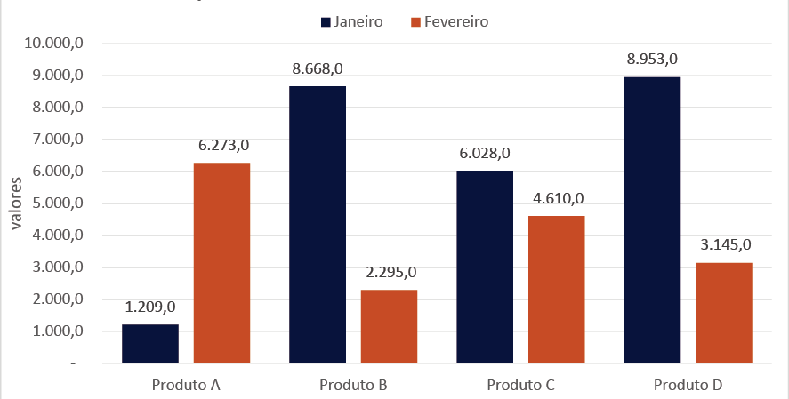
Fonte: elaborado pelo autor

Inserir texto do desenvolvimento dividido em tópicos de acordo com o tema. Atenção às regras de formatação e de referência. Inserir texto do desenvolvimento dividido em tópicos de acordo com o tema. Atenção às regras de formatação e de referência. Inserir texto do desenvolvimento dividido em tópicos de acordo com o tema. Atenção às regras de formatação e de referência. Inserir texto do desenvolvimento dividido em tópicos de acordo com o tema. Atenção às regras de formatação e de referência.

3 CONSIDERAÇÕES FINAIS

Parte final do artigo, na qual se apresentam as considerações correspondentes aos objetivos e/ou hipóteses. Inserir texto do desenvolvimento dividido em tópicos de acordo com o tema. Atenção às regras de formatação e de referência. Inserir texto do desenvolvimento dividido em tópicos de acordo com o tema. Atenção às regras de formatação e de referência.
Inserir texto do desenvolvimento dividido em tópicos de acordo com o tema. Atenção às regras de formatação e de referência. Inserir texto do desenvolvimento dividido em tópicos de acordo com o tema. Atenção às regras de formatação e de referência. Inserir texto do desenvolvimento dividido em tópicos de acordo com o tema. Atenção às regras de formatação e de referência. Inserir texto do desenvolvimento dividido em tópicos de acordo com o tema. Atenção às regras de formatação e de referência. Inserir texto do desenvolvimento dividido em tópicos de acordo com o tema. Atenção às regras de formatação e de referência. Inserir texto do desenvolvimento dividido em tópicos de acordo com o tema. Atenção às regras de formatação e de referência.
Inserir texto do desenvolvimento dividido em tópicos de acordo com o tema. Atenção às regras de formatação e de referência. Inserir texto do desenvolvimento dividido em tópicos de acordo com o tema. Atenção às regras de formatação e de referência. Inserir texto do desenvolvimento dividido em tópicos de acordo com o tema. Atenção às regras de formatação e de referência. Inserir texto do desenvolvimento dividido em tópicos de acordo com o tema. Atenção às regras de formatação e de referência.

REFERÊNCIAS

Indicar as referências utilizadas. Não faz em página separada e sim na sequencia do texto. Atenção às regras da ABNT.

Ex:

CAVALIERE FILHO, Sérgio. Programa de Responsabilidade Civil. 12. ed. São Paulo: Atlas, 2015.

